我校举行2018年度新发展预备党员入党宣誓仪式
1月7日下午，我校2018年度新发展预备党员入党宣誓仪式在国际交流中心报告厅举行。学校党委副书记李进京出席宣誓仪式并讲话，党委组织部负责人主持仪式。

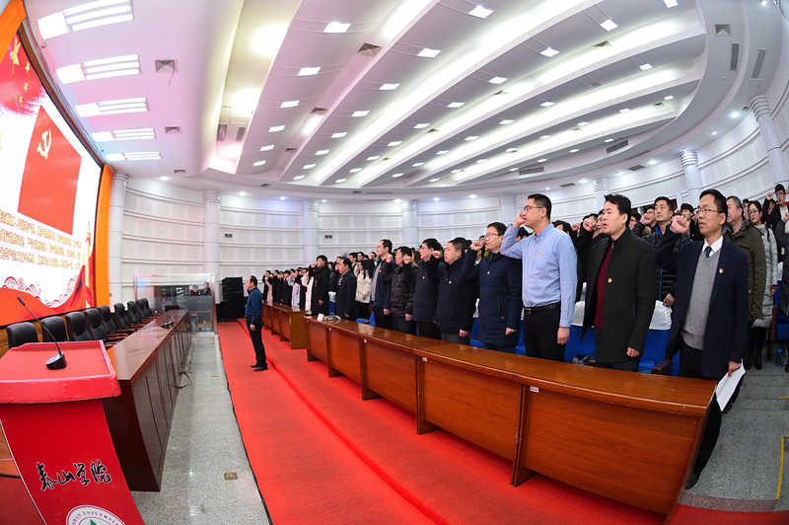

宣誓仪式在雄壮的《国际歌》声中拉开序幕，老党员为预备党员代表佩戴党徽，全体党员面向鲜红的党旗，在党委组织部专职组织员的领誓下，庄严宣誓。宣誓结束后，预备党员教师代表和学生代表结合各自工作和学习实际，畅谈共产党员的责任与担当，表达对党的忠诚和为共产主义事业奋斗终身的决心。

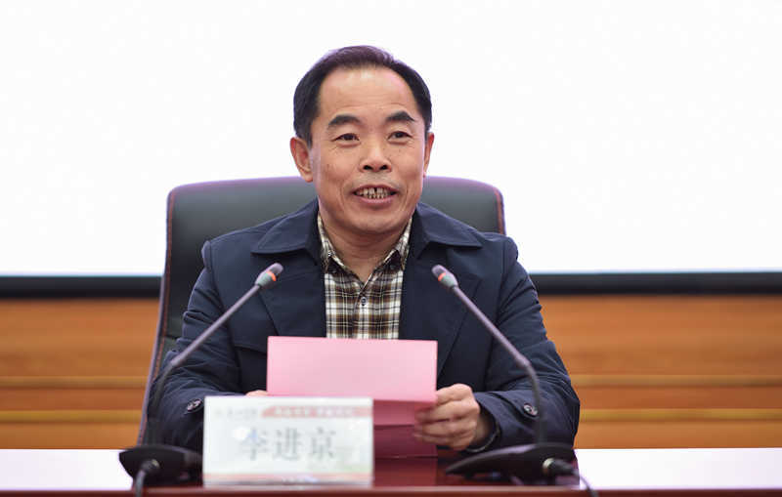

党委副书记李进京向参加宣誓仪式的预备党员表示祝贺，并提出希望和要求。一是加强政治理论学习和专业知识学习，不断提高综合素质，特别是要深入学习贯彻习近平新时代中国特色社会主义思想这一当代中国马克思主义、二十一世纪马克思主义，真正做到思想上认同、政治上看齐、行动上紧跟。二是坚持高标准、严要求,努力践行党的宗旨，及时给自己“施肥浇水、修枝剪叶、驱虫防病”，坚持党和人民的利益高于一切，个人利益服从党和人民的利益，吃苦在前，享受在后，克已奉公，多做贡献。三是坚持知行合一，积极发挥党员先锋模范作用，要平常时候看得出来、关键时刻站得出来、危急关头豁得出来。
李进京最后强调，作为一名党员，要经常对照入党誓词“照镜子、正衣冠、红红脸、出出汗”，自觉把思想和行动统一到习近平新时代中国特色社会主义思想上来，统一到实现中华民族伟大复兴的中国梦上来；对于教工党员，更要立足本职工作，为学校实施二次创业、深化综合改革、建设教师教育为鲜明特色的高水平应用型大学而努力奋斗。

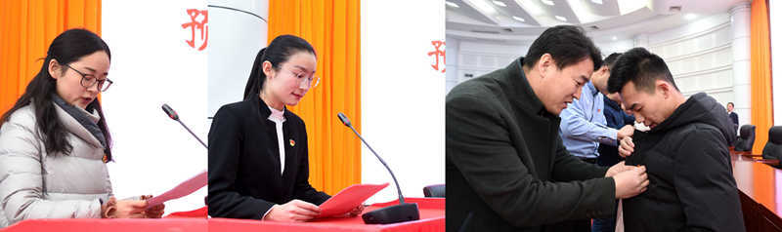

各二级学院党总支副书记、学生党支部书记及2018年度新发展的预备党员代表240余人参加了宣誓仪式。

